

数据集只剩下4个标签的3*100*100尺寸

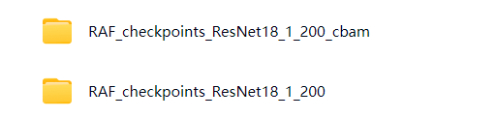

训练权重，一个加CBAM注意力机制，一个没加，对应的model是一个resnet18_no(没加)，Resnet18加了。

  
训练文件



测试精度并且保存confusion_matrix图

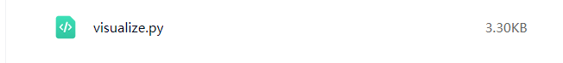

可视化测试，单张图像。



数据集处理



数据集(仅4个标签)里面label_dl.txt对应的标签情绪。

网页在Alex自己的GitHub上